Група старшого дошкільного віку «Абетка»
Вихователі: Неделюк Таїса Олександрівна
Губаль Людмила Василівна
Пропонуємо Вам підбірку цікавих розвиваючих завдань
Поглиблюємо знання дітей про життя птахів восени.
- Розгляньте ілюстрації птахів. Запропонуйте назвати їх.
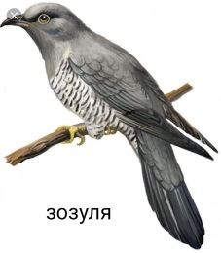
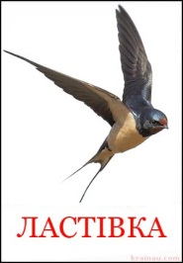
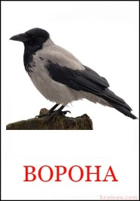
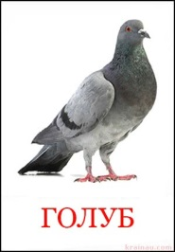
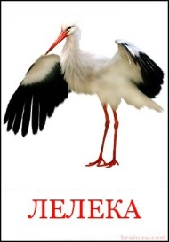
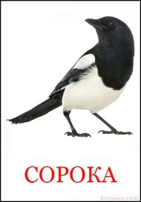
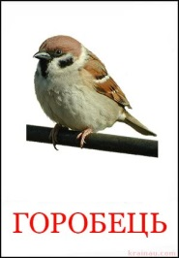

- Відмітьте особливості їх зовнішнього вигляду: у всіх птахів є тулуб, голова, дві лапи, два крила; їх тіло вкрите пір’ям; на голові є дзьоб.
- Запропонуйте описати одного з птахів:
- Яка пташка за розміром;
- Де вона мешкає;
- Яка вона на вигляд;
- Чим харчується;
- Перелітна чи зимуюча.
- Відмітьте зміни, які відбулися в житті птахів восени.
- Прочитайте вірш Лесі Українки «Мамо, іде вже зима». Проведіть бесіду за його змістом.
- Пограйте в гру «Хто як співає».
Логіко – математичний розвиток
- Закріпіть прямий і зворотний рахунок в межах 6.
- Пограйте в гру «Полічи іграшки».
Запропонуйте порахувати певну кількість іграшок; назвати, яка іграшка перша,третя…; яка перед…; яка після…; яка між…?
- Пограйте в гру « Побудуй доріжки»
Закріпіть поняття «широкий» - «вузький», «довгий» - «короткий». Запропонуйте побудувати широку і вузьку доріжки з цеглинок LEGO заданого кольору і вказаною довжиною.
- Закріпіть геометричні фігури, скориставшись посиланням.
https://youtu.be/lLwg35G9NPc

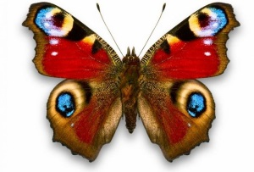
Значення пір’я для птахів
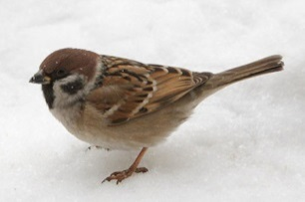
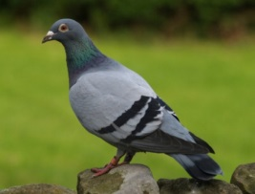
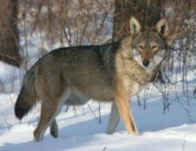
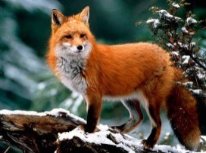

- Розгляньте ілюстрації.
- Запропонуйте назвати все, що може літати. Чи можна все це віднести до птахів?
- Пригадайте, чим відрізняються птахи від тварин?
- Розкажіть, що головне у птахів – не вміння літати, а наявність дзьоба і пір’я.
- Розгляньте пір’їни. Покажіть, що кожне перо має порожнистий стержень; воно різне за кольором і формою, і розміром.
- Поекспериментуйте , що станеться із пір’ям:
- коли подме вітер?
- коли покласти його на воду?
- коли намочити його у воді?
- Розгляньте ілюстрації птахів. Покажіть, де у їх на тілі великі пір’їни, де малі. Поясніть, що велике пір’я допомагає літати, тому воно на крилах, а мале – захищає від намокання і холоду.
- Запропонуйте зробити поробки з пір’я.

